**Cómo personalizar la plantilla de carta con los datos de tu entidad**

Sigue estos pasos para cambiar el logo y los datos de contacto en la plantilla de Word:

**1. Abrir el encabezado del documento**

* Abre la plantilla de carta en Word.
* Haz **doble clic** en la parte superior del documento (zona del encabezado). Esto activará el área del encabezado y pie de página.

**2. Cambiar el logo**

* Una vez dentro del encabezado, haz **clic derecho sobre la imagen del logo** actual (mantén presionado el botón derecho del ratón sobre el logo).
* Interfaz de usuario gráfica, Texto, Aplicación

  El contenido generado por IA puede ser incorrecto.Aparecerá un menú. Selecciona la opción **"Cambiar imagen"** y luego **"Desde un archivo..."**.
* Se abrirá una ventana para buscar la nueva imagen.
* Busca y selecciona tu logo desde la carpeta llamada **"jpg reducido"**. Ese archivo tiene el tamaño adecuado para usar en el papel de carta.

**3. Cambiar los datos de contacto**

* Con el encabezado y pie de página aún abiertos, baja hasta la parte inferior del documento.
* Allí verás los datos de contacto. Haz clic sobre el texto y **escribe los datos de tu entidad** (nombre, dirección, teléfono, correo, etc.).

**4. Guardar los cambios**

* Cuando termines de hacer los cambios, haz clic fuera del encabezado (en el cuerpo del documento) para salir del modo de edición del encabezado.
* 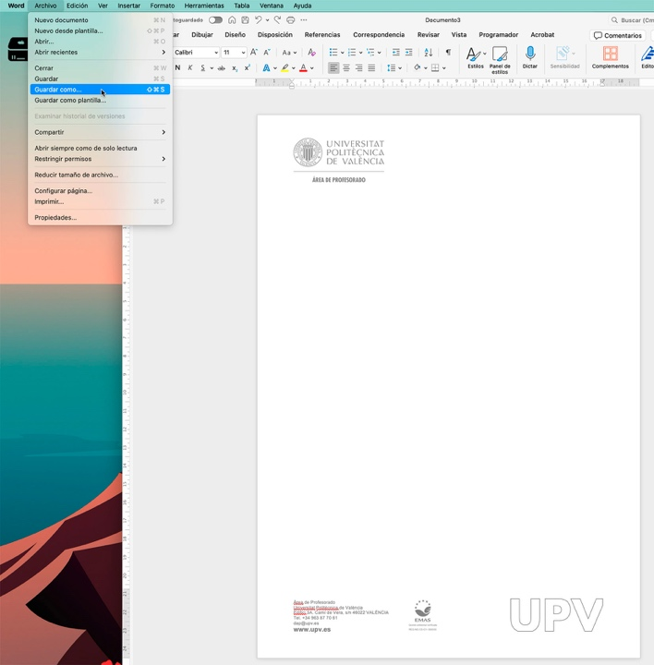Guarda el archivo como plantilla para poder usarla en tus documentos.